* * *

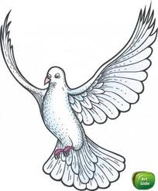

**Киш-киш-киш-киш**!

Полетіли-полетіли-полетіли,

На голівцю сіли.

Ототушки-тутушки

(*Погладжуючи тільце дитини, розводять ручки:*)

Ототушки-тутушки!

На котика потягушки,

А на Василька ростушки.

Ой тошки, тотошки!

Щоб підросли трошки.

* * *

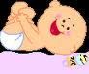

**Потягусі, потягусі**

Потягусі, потягусі,

На Галю ростусі.

Щоб Галочка росла,

Росла-виростала,

Щоб Галочка своїй мамці

Скоріш в поміч стала.

У поміч стала,

Діток колихала

Й хату доглядала.

* * *

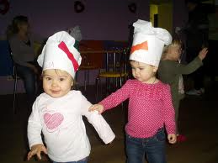

**Печу, печу хлібчик** (1)

(*Беруть у долоні дитячу голівку і, злегка її перекидуючи з руки на руку, роздільно проказують:)*

Печу, печу хлібчик

Дітям на обідчик.

Меншенькому – меньший,

Більшенькому – більший.

(*Після цього, нахиляючи голівку то наперед, то назад, продовжують*:)

Шусть у піч!

Сажай - виймай,

Їжу, ріжу

Я, куштую -

Гам!

* * *

**Печу, печу хлібчик** (2)

(*Забавлянки з ручками та пальчиками дитини. Перекладаємо ручки і кажемо*:)

Печу, печу хлібчик

Дітям на обідчик.

*(Перебираємо пальчики*:)

Цьому дам, цьому дам, цьому дам і цьому дам...

*(Вказуємо на великий пальчик*)

А цьому не дам:

Він хліба не місить ,

Він води не носить,

Він в печі не палить,

То я цьому й не дам...

* * * 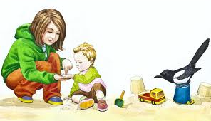

**Кра, ворона, кра!**

(*Дитині, яка, тримаючись за палець дорослого, то опускає, то піднімає руку, примовляють:)*

Кра, ворона, кра!

На полиці сиділа,

Дітям кашу варила.

Діти пішли до села,

Сама кашу поїла.

Киш, киш, киш!

* * * 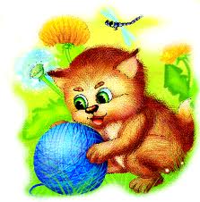

**Дибки, дибки!**

(*Примовляють, навчаючи дитину ходити:*)

Дибки, дибки!

Ходить котик по лавочці,

Водить кішку за лапочки:

Диб, диб, диб.

* * * 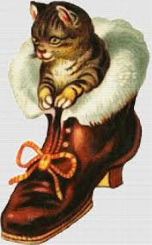

**Куй, куй, чобіток**

(*Постукують по ступні дитини*...)

Куй, куй, чобіток,

Подай молоток,

Не подаси молотка -

Не підкую чобітка.

Молоток золотенький,

Чобіток дорогенький.

Ш-ш-ш.

* * *

**Куєм, куєм ніжку**

Куєм, куєм ніжку,

Поїдем в доріжку,

Треба коня підкувати,

Будем в баби ночувати.

* * *

**Приїхали ковалі**

Приїхали ковалі,

Стали собі на селі.

– Ковалю, ковалю, підкуй коня.

Як умієш, то підкуй,

Як не вмієш, то не псуй.

* * * 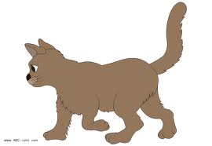

**Коточку, де ти був?**

(*Гладять долонями обличчя дитини й приказують*:)

– Коточку, де ти був?

– У коморці.

– Що там робив?

– Молочко пив.

– А мені залишив?

– Забувся.

– Апчхи! Апчхи!

– Апчхи! Апчхи!

* * * 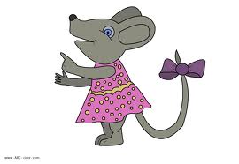

**Мишечко-шкряботушечко.**

Мишечко-шкряботушечко,

Не йди в поле -

Ведмідь сколе.

Мишечка не послухала,

Пішла в поле,

Ведмідь сколов:

Кіль, кіль, кіль, кіль.

* * *

**Ладі-Ладусі.**

Ладі-ладусі,

А де були?

В бабусі.

А що їли?

Кашку.

А що пили?

Бражку!

А що на закуску?

Хліб та капустку.

Гай, гай на бабину хату

Калачі їсти!

Ладоньки,– ладусі,

Ой, ладусі, ладки,

А де були?

У бабусі.

А що їли?

Оладки

З медом,

З молочком,

Із вареннячком.

А на закуску?

Хліб та капустку.

Гей, гей на бабину хату

Калачі їсти!

* * *

**Наш хлопчик**

Оцей пальчик - наш дідусь,

Оцей пальчик - баба,

Оцей пальчик - наш татусь,

Оцей пальчик - мама,

Оцей пальчик - хлопчик наш,

А зовуть його....!

* * *

**Пальчику**

Пальчику, пальчику,

Де ти бував?

Пальчику, пальчику,

Що ти чував?

- З меншеньким братом

Я кашу варив,

Із безіменним

Я кашу поїв,

Із середульшим

У лісі гуляв,

А із найбільшим

Пісню співав.

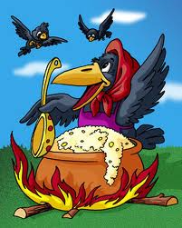

* * *

**Сорока-Ворона**

Сорока-Ворона

На припічку сиділа,

Діткам кашку варила.

Ложечкою мішала,

Своїх діток годувала:

– Цьому дам, цьому дам,

– Цьому дам і цьому дам,

– А цьому не дам,

– Бо цей бецман

– Дров не носив,

–Діжі не місив,

– Хати не топив,

– Діток гулять не водив -

– Справжній лежень.

* * *

**Скачу, скачу діда**

*(Дитину підстрибуємо на колінах:)*

Скачу, скачу діда

За скибочку хліба.

Я не дурно скачу,

А я їсти хочу.

* * *

**Гойда, гойда, гойдаша**

Гойда, гойда, гойдаша,

Де кобилка – там лоша.

Наїлися лободи,

Поскакали до води.

Гойда, гойда, гойдаша,

Де кобилка – там лоша.

Ми кобилку продамо,

А лошатко зростимо.

**Гойда-да!**

Гойда-да!

Гойда-да!

Добра в коника хода,

Поводи шовкові,

Золоті підкови.

**Чук, чук**

Ой, гоп,

Чук, чук

Захотів

Кіт щук.

Але чуки,

Чуки, чуки,

Повтікали

Усі щуки.

* * *

**Їде пан**

(**на колінах скачемо, на гоп-гоп можна підскочити вище**)

Їде, їде пан, пан

На конику сам, сам.

А за паном хлоп, хлоп,

На конику гоп, гоп.

(**Заохочують пританцьовувати:)**

Гоп, гоп горобейки,

На бабині конопельки,

А на дідів мак

Нехай буде так.

**Ой без дуди, без дуди**

Йдуть ніженьки не туди.

А як дудочку почують,

Самі ніженьки танцюють.

* * * 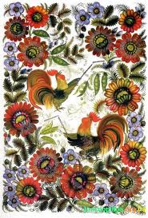

**Два півники, два півники**

(*Масаж та погладжування*:)

Два півники, два півники

Горох молотили,

Дві курочки-чубарочки

До млина носили.

Цап меле, цап меле,

Коза насипає,

А маленьке козенятко

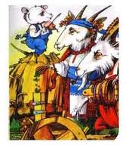

На скрипочку грає.

Танцюй, танцюй, козунечко,

Ніженьками туп, туп,

Татусенько з матусею

Принесуть нам круп, круп.

Туп, туп, козуню,

Туп, туп, біленька,

Туп, туп, сіренька.

У нашої кізоньки

Чотири ніженьки.

* * *

**Ходив кіт по току**

Ходив кіт по току

В червоному ковпаку,

В червоному ковпаку,

А миші сміються,

Аж в боки беруться.

* * *

**Миш книш проточила**

Миш книш проточила,

Муха борщ пролила,

Півень коня задавив -

Нічим їхать до млина.

А бабині коноплі

На печі попріли,

А дідові постоли

На льоду згоріли.

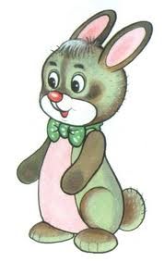

* * *

**Заєць косив**

Заєць косив, заєць косив,

Лисиця згрібала,

Павук метав у копицю,

А муха топтала.

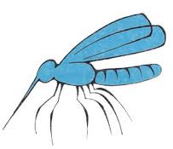

* * *

Комар траву покосив

Комар траву поносив,

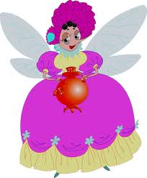Муха посушилала, 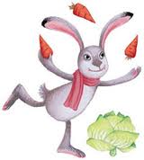 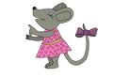

Заєць в платя зметав,

А миш повозила.